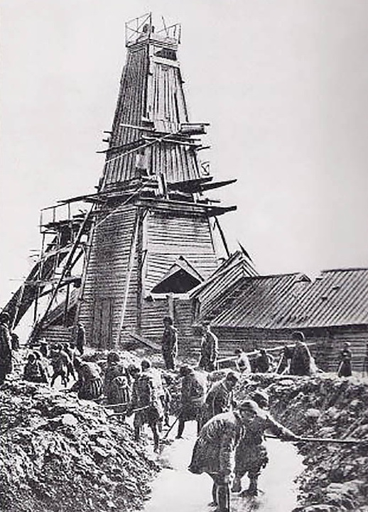

Из прокламации Бакинского Комитета РСДРП, 1902 г.
Российская социал-демократическая рабочий партия
Пролетарии всех «трап, соединяйтесь!

Товарищи рабочие.
Привет вам. товарищи! С праздником первого мая, праздником всего рабочею класса, днем открытой борьбы пролетариата со всеми врагами народа! П этот день объединенные армии рабочих, бросив душные мастерские, рудники, фабричные склепы, выходят на улицу и под дружный напев революционных песен с развевающимся красным знаменем напоминают буржуазии и се правительству, что близок конец их господству тирании и эксплоатации и что не за горами тот день, когда человечество осчастлнвнтся воцарением справедливости социализма.
Для нас, товарищи, праздник ©того года является двойным праздником.— в этот день мы впервые вступаем в ряды борющегося пролетариата н открыто заявляем нашу солидарность со всеми требованиями, им выставленными. Теперь, именно в такой для нас важный момент не лишним было бы выставить перед всеми основные пункты нашей программы, как нашу конечную цель, так и наши ближайшие требования.
Мы прежде всего признаем, что весь существующий строй, основанный на господстве частной собственности, на эксплоатации труда капиталом. на высасывании из трудящихся масс их последних жизненных соков, совершенно не соответствует интересам этих масс. Поэтому уничтожение всего существующего строя, передача всех орудий производства в руки народа, или, как наш великий учит-ль Маркс выразился: «обобществление орудий производства», является нашей конечной целью. По нашему убеждению, интересы народа требуют, чтобы земля, капитал, фабрики, заводы, промысла принадлежали тем, кто на них работают, чьим трудом они созданы и чтобы весь тот продукт,
который добывается совместным трудом, принадлежат бы всем трудящимся и каждый получал бы по споим потребностям.
Современный строй разделил все общество на два крупных лагеря: эксплоататоров и эксплоатируемых, имущих н ничего, кроме рабочих рук, неимущих, на тунеядцев, и трудящихся. В то время, как первые ничего не делают, проводя всю жизнь в празднествах, пли заботах о все большем и большем обогащении, последние, весь век трудясь, голодают. пробиваются изо-дня в день, довольствуясь нищенским существованием. В то время, когда миллионы народа работают, их труд
присваивается сотнями и тысячами капиталистов, помещиков, чиновников и т. д. И это происходит во всем мире, везде сотни капиталистов угнетают миллионы «трудящихся. Это одинаково подневольное
положение, эта общность врага, создала для всех трудящихся общий идеал, который и вылился в стремлении к социализму. Борьба с эксплоатацней является делом всех трудящихся без различия национальностей. так как все они одинаково страдают от современных но--
рядков. Поэтому средством для достижения нашей конечной цели мы признаем объединение всех трудящихся под знаменем социализма, на котором должны быть начертаны бессмертные слова лучших борцов за свободу, Маркса и Энгельса: «Пролетарии всех стран, соединяйтесь!»

